 | Baccalauréat professionnel  de la famille des métiers de la relation client :  Accueil, Commerce, Vente  Document de positionnement  des activités realisees en milieu professionnel  n° 1 | Logo établissement

ÉTABLISSEMENT | NOM ET PRÉNOM DE L’ÉLÈVE | PÉRIODE N° 1
Du
Au
NOMBRE DE SEMAINES RÉALISÉES | JOURS D’ABSENCES | JOURS RATTRAPPÉS

Nom, adresse et cachet de l’organisation d'accueil  Tampon | Nom, prénom et fonction du tuteur (mail et téléphone si possible)  Date et Signature

Rappel des objectifs visés par cette période de formation en milieu professionnel :
  - Transmettre à l'élève les valeurs et la culture de l'entreprise pour faciliter son intégration
  - Faire un parallèle entre le profil de l'élève et les attendus des métiers de l’organisation de transport de marchandises pour accompagner le jeune dans son parcours de formation.
  - Proposer des activités en lien avec celles qui sont répertoriées dans le livret de PFMP de l’élève et notamment celles invitant le jeune à développer ses compétences professionnelles et relationnelles en lien avec le référentiel du diplôme : accueil, conseil, vente, organisation d’événements.

ETAPE 1 : POSITIONNEMENT DU TUTEUR au regard du développement de la conscience professionnelle

Conscience professionnelle (Savoir-être)
 | Des efforts sont attendus | Conforme aux attentes |  | Des efforts sont attendus | Conforme aux attentes
Être ponctuel |  |  | Avoir une attitude ouverte et souriante
Être assidu |  |  | Respecter le matériel
Avoir une tenue vestimentaire adaptée |  |  | Appliquer les consignes
Faire preuve de politesse |  |  | S’intégrer dans une équipe de travail
Utiliser un langage adapté à l’entreprise |  |  | S’impliquer dans son travail
Appréciation et conseils du tuteur

ÉTAPE 2 : POSITIONNEMENT DU TUTEUR au regard du développement des compétences professionnelles attendues

CRITERES FACILITANT LA REALISATION DU PROFIL DE L’APPRENANT
 |  | Objectif classe de Terminale
 | Objectif classe de Première
Objectif classe de Seconde
Palier 1 | Palier 2 | Palier 3 | Palier 4
Débutant / Novice  (Connaissant) | Apprenti/ Fonctionnel  (exécutant) | Professionnel Compétent / Maîtrise (référentiel) | Professionnel performant / Expert
En quelques mots ….
- Pas d’autonomie  - Réalise des tâches simples, sans complexités  - A besoin d’être guidé | - Autonome sur des tâches simples  - Gère de la complexité avec aide  - Bon exécutant  - Pas de prise d’initiative | - Autonome, efficace  - Gère la complexité  - Réalise un travail de qualité  - Prise d’initiative  - Réflexivité | - Autonome, efficace  - Gère la complexité  - Réalise un travail de qualité  - Prise d’initiative  - Réflexivité et prise de hauteur  - S’auto-évalue  - Force de proposition
Le jeune….
- Utilise des ressources ou recherche des procédures avec de l'aide.  - Identifie les principaux éléments d'une activité simple  - Explique les processus et démarches avec de l'aide. | - Identifie les principaux éléments d'une activité simple et est capable de les expliquer en autonomie.  - Identifie les principaux éléments d'une activité complexe et est capable de les expliquer avec de l'aide.  - Recueille des informations  - Exécuter des procédures simples,  - Tire des conséquences avec une relative autonomie mais sous supervision.  - Rend compte en étant guidé | - Identifie les principaux éléments d'une activité complexe  - Explique les processus et démarches en autonomie.  - Recherche des informations qui permettent de poser un diagnostic sur des situations plus ou moins complexes  - Construit l'action de façon autonome.  - Rend compte en toute autonomie | - s'adapte à tout type d'activité et trouve des solutions (analyser)  - prend des initiatives et est force de proposition pour améliorer les procédures.  - peut prendre en charge un nouveau collaborateur et lui explique les activités à réaliser.  - prévoit et organise son activité.

ACTIVITÉS PRINCIPALES CONFIÉES  Apporter quelques éléments du contexte et de la complexité des activités | PALIER 1 | PALIER 2 | PALIER 3 | PALIER  4
DESCRIPTION ACTIVITÉS RÉALISÉES :
Commentaires et conseils :

ACTIVITÉS PRINCIPALES CONFIÉES  Apporter quelques éléments du contexte et de la complexité des activités | PALIER 1 | PALIER 2 | PALIER 3 | PALIER  4
DESCRIPTION ACTIVITÉS RÉALISÉES :
Commentaires et conseils :

DESCRIPTION ACTIVITÉS RÉALISÉES :
Commentaires et conseils :

DESCRIPTION ACTIVITÉS RÉALISÉES :
Commentaires et conseils :

DESCRIPTION ACTIVITÉS RÉALISÉES :
Commentaires et conseils :

ÉTAPE 3 : POSITIONNEMENT DE L’ÉLÈVE lui-même sur le développement des ces compétences transversales

La notion de compétence transversale s’inscrit dans le contexte professionnel et peut concerner plusieurs métiers ou plusieurs situations d’un même métier. La carte proposée ci-dessous se découpe en 12 compétences transversales. C’est outil de positionnement gradué qui bénéficie d’une reconnaissance européenne.
- Comment positionner les compétences transversales ? Comment mesurer ?

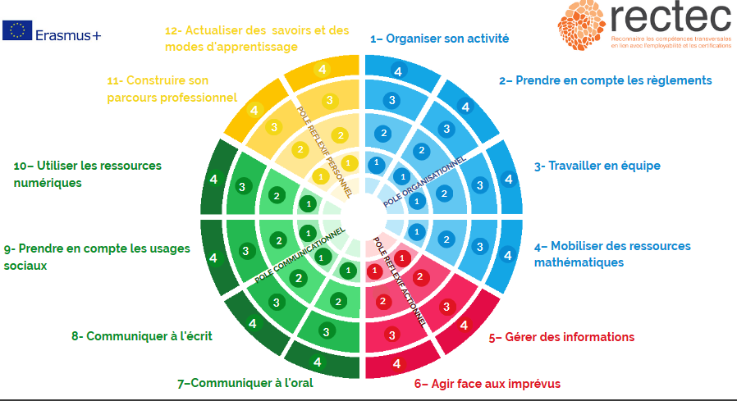
Source Guide AEFA / RECTEC 2019
Cette carte des compétences se découpe en 12 compétences transversales telles que décrites ci contre.
Chaque palier de compétence a été défini en considérant les paramètres « autonomie et responsabilité ».
Le positionnement sur quatre paliers permet de rendre visibles les compétences transversales et leur degré de maîtrise.
Un descriptif plus détaillé figure en annexe.

Les éléments d’ordre général pour positionner sur les 4 paliers de développement de la compétence :

PALIER 1 |  | PALIER 2 |  | PALIER 3 |  | PALIER 4
Mise en œuvre partielle en contexte connu, observation, identification |  | Adaptation à des situations variées et prise en compte des enjeux |  | Réalisation avec compréhension de l’environnement |  | Analyse critique, proposition d’amélioration, anticipation

Il existe un descriptif plus complet propre à chaque compétence en ANNEXE. Il pemettra d’affiner le positionnement et de travailler dans une logique de progression.
L’élève est invité à se positionner et à échanger avec son tuteur et professeur lors de la visite de fin de période. Ce modèle permet au jeune d’évaluer, reconnaitre et expliciter ses compétences au regard des situations professionnelles traversées.

Ces compétences ne sont pas utilisées dans tous les usages ni tous les contextes professionnels. En conséquence, tous les items ne sont pas systématiquement à évaluer.

ÉTAPE 4 : Appréciation générale et conseils du tuteur

ANNEXE : COMPÉTENCES TRANSVERSALES - Éléments plus spécifiques à chaque compétence

 |  | PALIER 1 | PALIER 2 | PALIER 3 | PALIER 4
- Organiser son activité | Pôle organisationnel | Identifie les éléments nécessaires à la réalisation de son activité | Applique les éléments nécessaires à la réalisation de son activité | Adapte les éléments nécessaires à la réalisation de son activité ou à ses aléas | Prévoit les éléments nécessaires à la réalisation de son activité
- Prendre en compte les règlements |  | Identifie les procédures de la structure | Applique avec de l’aide les procédures de la structure | Applique en autonomie les procédures de la structure | Analyse et propose des axes amélioration sur les procédure de la structure
- Travailler en équipe |  | Identifie les modalités de fonctionnement de l’équipe | Situe le rôle des participants et sa position dans le groupe | Prend en compte les avis des membres de l’équipe et fait des propositions | Participe activement au travail de l’équipe et sait s’adapter au changement.
- Mobiliser des ressources mathématiques |  | Effectue des calculs simples avec de l’aide | Effectue des calculs simples en autonomie et avec une procédure pour les calculs complexes | Réalise un raisonnement mathématique avec de l’aide. | Réalise un raisonnement mathématique en autonomie dans des situations diversifiées
- Gérer les informations | Pôle réflexif actionnel | Identifie les informations mises à disposition | Vérifie la disponibilité des informations nécessaires à son activité. | Sélectionne des informations en fonction des objectifs et des circonstances de l’activité. | Evalue la pertinence de l’information et la diffuse de  façon appropriée.
- Agir face aux imprévus |  | Identifie et alerte sur la présence d’un problème ou d’un événement imprévu. | Identifie la procédure et propose une solution aux  imprévus. | Met en oeuvre la procédure adaptée aux problèmes courants liés à son activité. | Résout des problèmes courants dans son activité
- Communiquer à l’oral | Pôle Communicationnel | Communique très partiellement (réponse brève et incomplète)  en situation d’échange et respecte les codes sociaux | Communique dans des  interactions dans des situations simples et respecte les codes sociaux | Communique  dans des situations variées. | Prends l’initiative de communiquer à bon escients dans des interactions multiples y compris celles à fort enjeu
- Communiquer à l’écrit |  | Identifie les éléments clés d’un écrit informatif très court.  Ecrit quelques mots relatifs à son contexte. | Identifie les informations pertinentes dans des textes courts de son environnement.  Ecrit des textes informatifs courts relatifs à son contexte. | Utilise la plupart des écrits nécessaires à son activité.  Rédige des documents relatifs à son activité et à  son contexte. | Gère et traite des textes complexes et variés.  Produit des écrits élaborés.
- Prendre en compte les usages sociaux |  | Identifie les usages et codes élémentaires liés à son environnement  professionnel | Applique les usages et codes de son environnement professionnel habituel avec de l’aide | Applique les usages et codes de son environnement professionnel habituel en autonomie
- Utiliser des Ressources numériques |  | Réalise des tâches élémentaires sur ou avec un outil numérique connu. | Utilise les fonctions de base de quelques outils numériques. | Utilise régulièrement les ressources numériques en fonction de l’activité et du  contexte. | Personnalise les ressources numériques au service de sa  situation et de ses besoins.
- Construire son parcours professionnel | Pôle réflexif personnel | Emet une ou plusieurs idées pour son projet professionnel | Confronte son projet professionnel aux réalités des métiers visés. | Définit et explique son  projet professionnel. | Planifie la ou les étapes de mise en oeuvre de son  parcours professionnel.
- Actualiser des savoirs et des modes d’apprentissage |  | Suis les prescriptions et consignes reçues.  Pose des questions | Pose des questions, prend des notes, et sait remobiliser ses connaissances | Sélectionne ce qui peut être utile d’apprendre parmi des propositions qui lui sont faites | Recherche et applique ce qui pourrait combler les lacunes qu’il a constaté

